Det blinkende lys med et pileformet symbol i en ligesidet trekant skal advare brugeren om tilstedeværelsen af en ikke-isoleret “farlig spænding” i produktets kabinet, som kan have en så stor styrke, at det udgør en elektrisk risiko for personer.

Udråbstegnet i en ligesidet trekant skal gøre brugeren opmærksom på tilstedeværelsen af vigtige drifts- eller vedligeholdelses/serviceinstruktioner i dokumentationen, der følger med enheden.
FORSIGTIG:
- For at nedsætte risikoen for elektrisk stød, må du ikke fjerne kabinettet (eller bagbeklædningen). Der er intet indeni, der kan repareres. Kontakt kvalificeret servicepersonale. Fjern produktet fra stikkontakten inden servicering, eller hvis det ikke anvendes i længere tid.
- Producenten er ikke ansvarlig for skader, der skyldes udskiftninger og ændringer i produktet uden godkendelse fra producenten eller en godkendt organisation.

CAUTION  risk of electric shock do not open! | FORSIGTIG  Risiko for elektrisk stød. Åbn ikke!

Indholdsfortegnelse
1. Kom godt i gang 3
1.1 Forholdsregler vedr. sikkerhed 3
1.2 Pakkens indhold 4
1.3 Billeder af produktet 5
2. Opladning af batteriet 6
3. Grundlæggende brug 7
3.1 Opladning af notebooks med notebookbatteri 7
3.2 Opladning af notebooken alene 9
3.3 Opladning af andre enheder 10
3.4 Opladning af enheder via USB-port 11
3.5 Kontrol med strømkapacitet 11
4. Tilslutningsomformere 12
5. Problemløsning 13
6. Vedligeholdelse af enheden 14
7. Appendiks 15
7.1 Produktspecifikationer 15
7.2 Teknisk support og garantioplysninger 15
7.3 Ansvarsfraskrivelse 15
7.4 Tilslutningsomformerliste 16

- Kom godt i gang

Tak, fordi du købte Prestigio Power Bank 501. Du har foretaget et glimrende valg, og vi håber, du vil glæde dig over alle dens muligheder. Du bedes læse brugervejledningen omhyggeligt, inden du anvender produktet og følge alle procedurerne i vejledningen for at få den fulde glæde af alle produktets funktioner.

  - Forholdsregler vedr. sikkerhed

Bemærk alle forholdsregler vedr. sikkerhed, inden du bruger Prestigio Power Bank 501. Følg alle de procedurer, der er nævnt i denne vejledning, for at anvende enheden korrekt. Hvis du ikke iagttager følgende mulige farlige situationer, kan det medføre kvæstelse eller beskadigelse af ejendom.

- Forsøg IKKE at adskille eller ændre nogen del af enheden, hvis det ikke er beskrevet i denne vejledning.
- Bloker IKKE nogen ventilationsåbning.
- Anbring IKKE enheden, så den kommer i kontakt med vand eller andre væsker. Enheden er IKKE designet til på nogen måde at være vandtæt.
- I tilfælde af at der kommer væske ind i enheden, skal du med det samme koble den fra computeren. Fortsat brug af enheden kan medføre brand eller elektrisk stød. Kontakt din produktdistributør eller det nærmeste supportcenter.
- For at undgå risikoen for elektrisk stød må du ikke tilslutte eller frakoble enheden med våde hænder.
Anbring IKKE enheden tæt på en varmekilde eller direkte ved flammer.
- Anbring IKKE enheden i nærheden af udstyr, der genererer stærke elektromagnetiske felter. Udsættelse for stærke magnetfelter kan medføre fejlfunktion eller ødelæggelse og tab af data.

  - Pakkens indhold
Element | Beskrivelse | Mængde
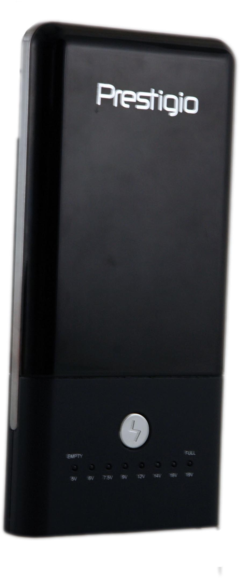 | Prestigio Power Bank 501 | 1
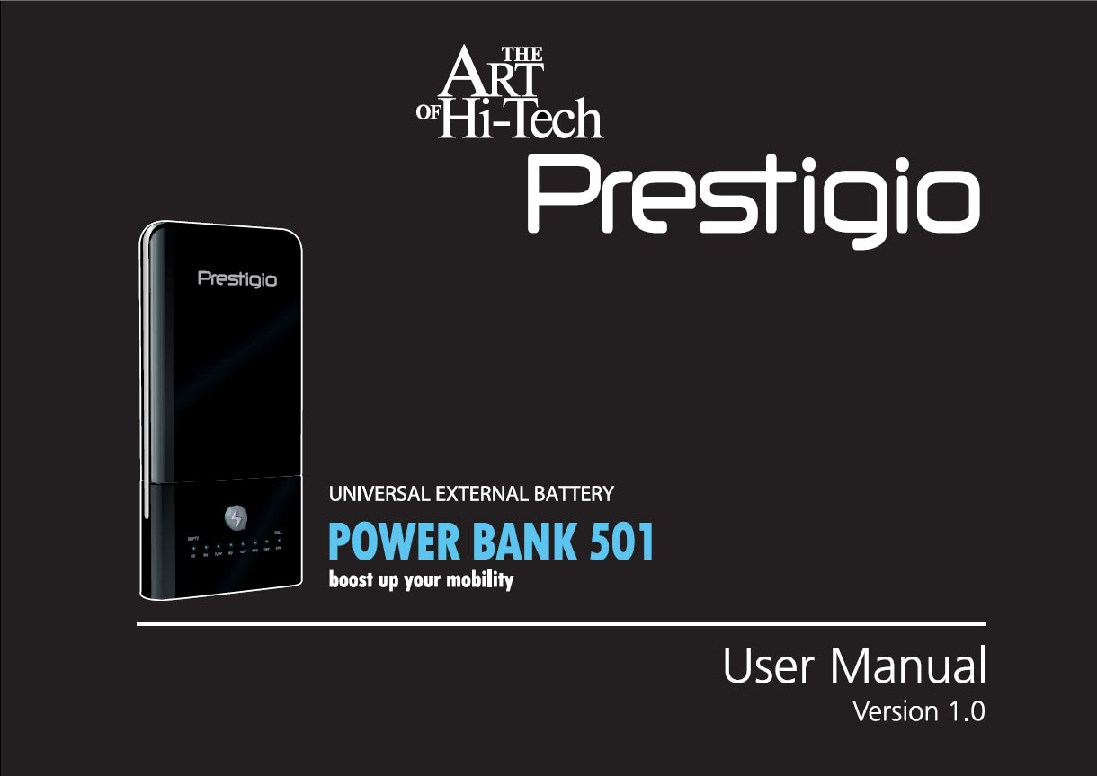 | Brugervejledning | 1
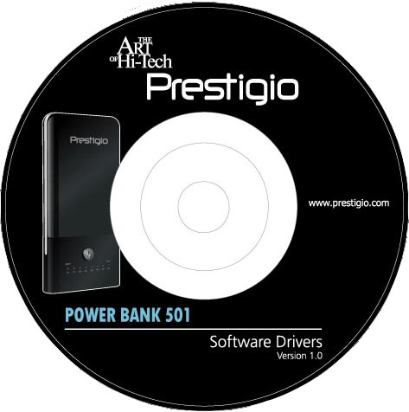 | Dokumentations-cd | 1
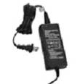 | Strømadapter | 1
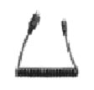 | Strømudgangskabel | 1
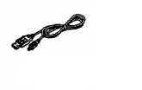 | 25 cm USB-kabel | 1
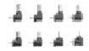 | Tilslutningsomformere | 8
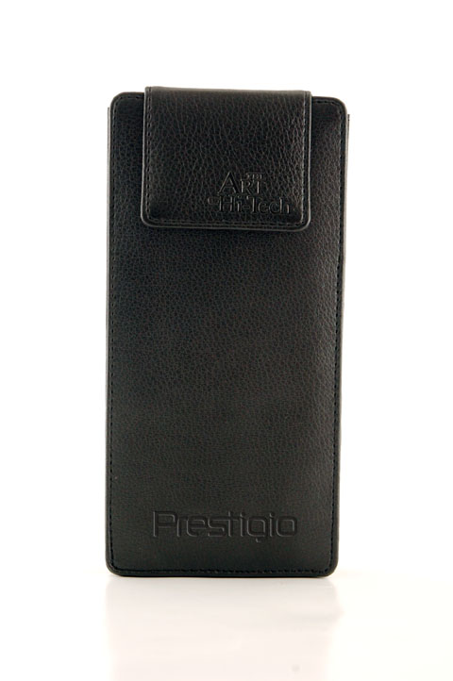 | Bæreetui af læder | 1

  - Billeder af produktet

Billederne i dette dokument er kun til reference. Det virkelige produkt kan være en anelse anderledes end disse billeder.

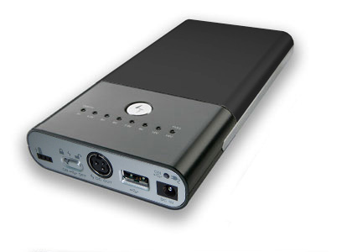
- Tænd/sluk eller
3
spændingsomskifter /
2
- LED-indikator for spænding/kapacitet
- Funktionsknap
- LED-opladeindikator
- DC-indgangsstik
- USB-udgangsport
4
- DC-udgangsstik
- Batteriudvidelsesstik
6
7
1
8
5

- Opladning af batteriet

ADVARSEL:
Det anbefales, at du oplader Prestigio Power Bank 501 helt, inden du bruger den første gang. Hvis du ikke gør dette, forkortes batteriets levetid måske.

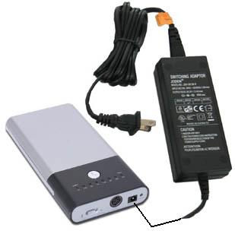 | - Indsæt DC-adapterens omformer i DC-indgangsstikket på powerbanken.  - Sæt DC-adapterstikket i en stikkontakt for at starte opladningen.  - LED-opladeindikatoren lyser orange, mens powerbanken oplades. Indikatoren ændres til fast grøn ved fuld opladning.
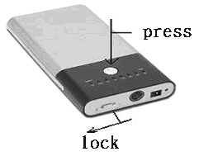 | - Indstil spændingsomskifteren / til positionen , og tryk på funktionsknappen for at kontrollere den aktuelle opladning eller strømstatus.  - Fjern adapteren, når powerbanken er helt opladet.  Bemærk:  Enheden stopper opladningen, når den er helt opladet. Selvom det ikke tilrådes, sker der ikke noget, hvis du bevarer adapteren i stikkontakten, når enheden er helt opladet.

press / lock | tryk / lås

- Grundlæggende brug

  - Opladning af notebooks med notebookbatteri

Prestigio Power Bank 501 kan ikke kun levere strøm til notebooks, men kan også oplade notebookens interne batteri på samme tid. Se følgende tegning og procedurer for detaljerede brugsinstruktioner.

ADVARSEL:
Det anbefales, at du oplader Prestigio Power Bank 501 helt, inden du bruger den første gang. Hvis du ikke gør dette, forkortes batteriets levetid måske.

ADVARSEL:
Kontroller, at indgangsstrømmen for notebooken i brug svarer til eller er mindre end 3,5 A (3500 mA). Fjern notebookens batterier, inden du tilslutter til Prestigio Power Bank 501. Hvis du ikke gør dette, kan du beskadige både notebook og batteri.

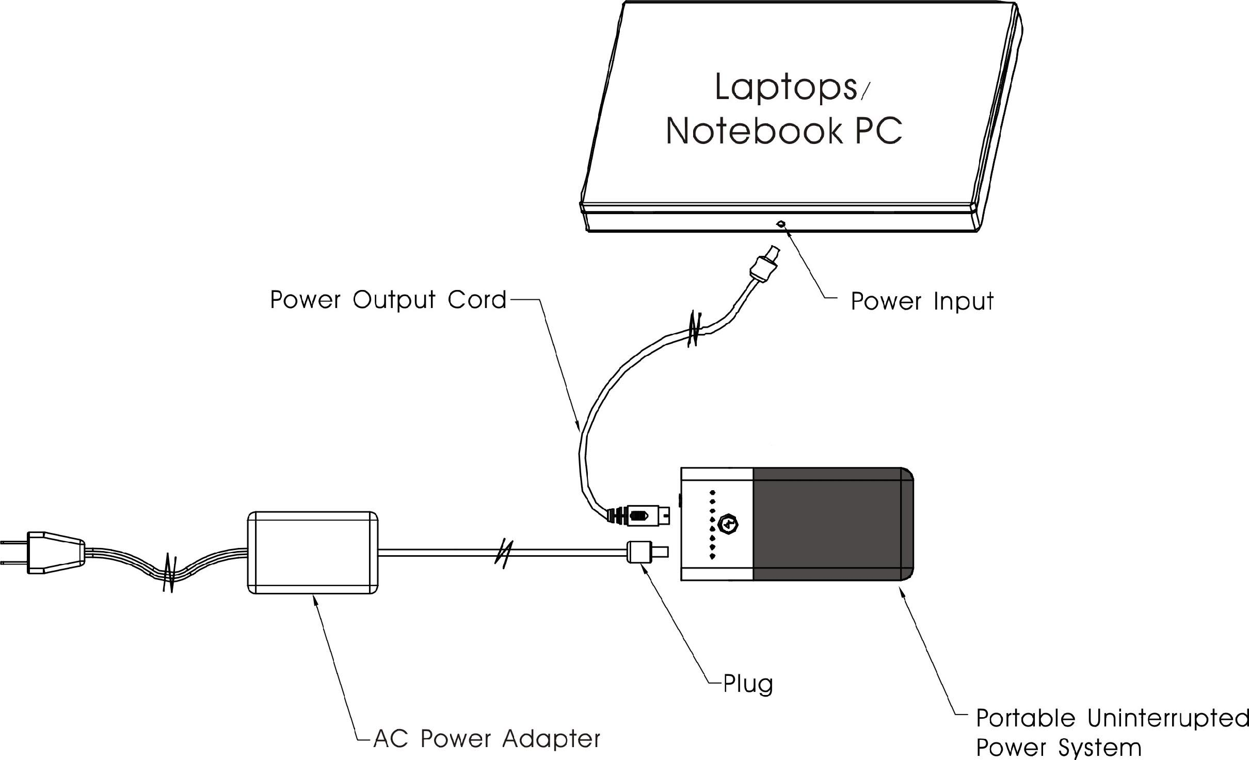

Laptops/ Notebook PC | Laptop/notebook
Power Input | Strømindgang
Power Output Cord | Strømudgangskabel
AC Power Adapter | Strømadapter (vekselstrøm)
Plug | Stik
Portable Uninterrupted Power System | Transportabelt, afbrydelsesfrit strømsystem

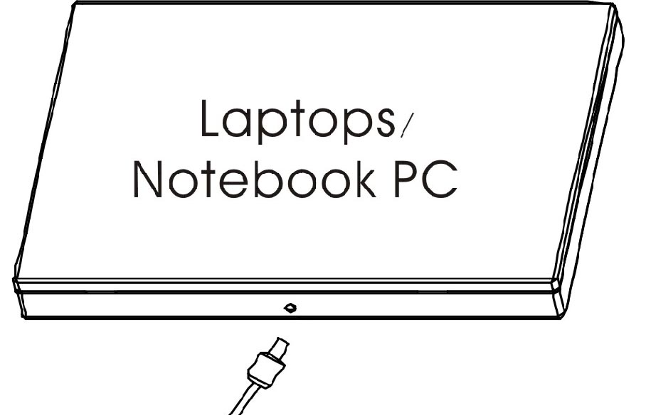 | - Vælg den tilslutningsomformer, der passer sikkert på DC-indgangsstikket på notebooken.  Bemærk:  Brug IKKE kraft for at montere/fjerne tilslutningsomformerne i DC-indgangsstikket på notebooken. Omformerne understøtter kun et DC-indgangsstik med positiv center. Hvis du ikke overholder dette, kan du beskadige både notebooken og powerbanken.  - Tilslut kun den relevante tilslutningsomformer til strømudgangskablet. Tilslut IKKE til notebooken, før du bliver bedt om det.
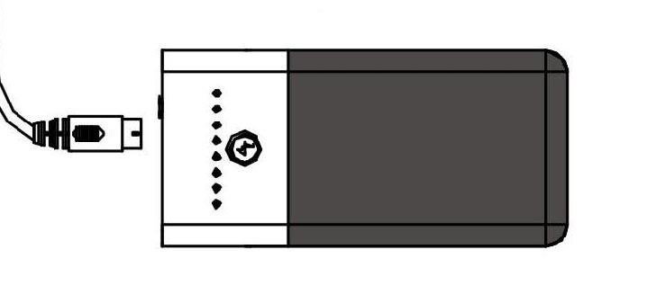 | - Sæt den anden ende af strømudgangskablet i hovedenheden. Indstil omskifteren / til positionen , og vælg den passende spænding.  Bemærk:  Standardudgangsspændingen er indstillet til 5 V. Undersøg den spænding, der står på etiketten på notebooken. Hvis du ikke gør det, kan du beskadige både notebooken og powerbanken.  - Dobbelttjek den tidligere valgte spænding, og sæt omskifteren tilbage til positionen for at låse spændingen.
 | - Tilslut tilslutningsomformeren til notebookens strømstik. Powerbanken bør nu levere strøm til både notebooken og dens batteri. Tilslut AC-strømadapteren til powerbanken og stikkontakten, notebooken og notebookens batteri på samme tid.
ADVARSEL:
Fjern forbindelsen mellem den transportable enhed og powerbanken, inden du ændrer spændingen på powerbanken. Hvis du ikke gør det, kan du beskadige både den transportable enhed og powerbanken.

  - Opladning af notebooken alene

Det primære formål ved Prestigio Power Bank 501 er at sørge for, at transportable enheder er fuldt funktionsdygtige i en længere periode uden andre strømkilder. Fjern den transportable enheds batteri, inden du tilslutter powerbanken, da Prestigio Power Bank 501 automatisk vil oplade både enhedens og dens batteri, hvis batteriet er monteret. Se følgende tegning og procedurer for detaljerede brugsinstruktioner.

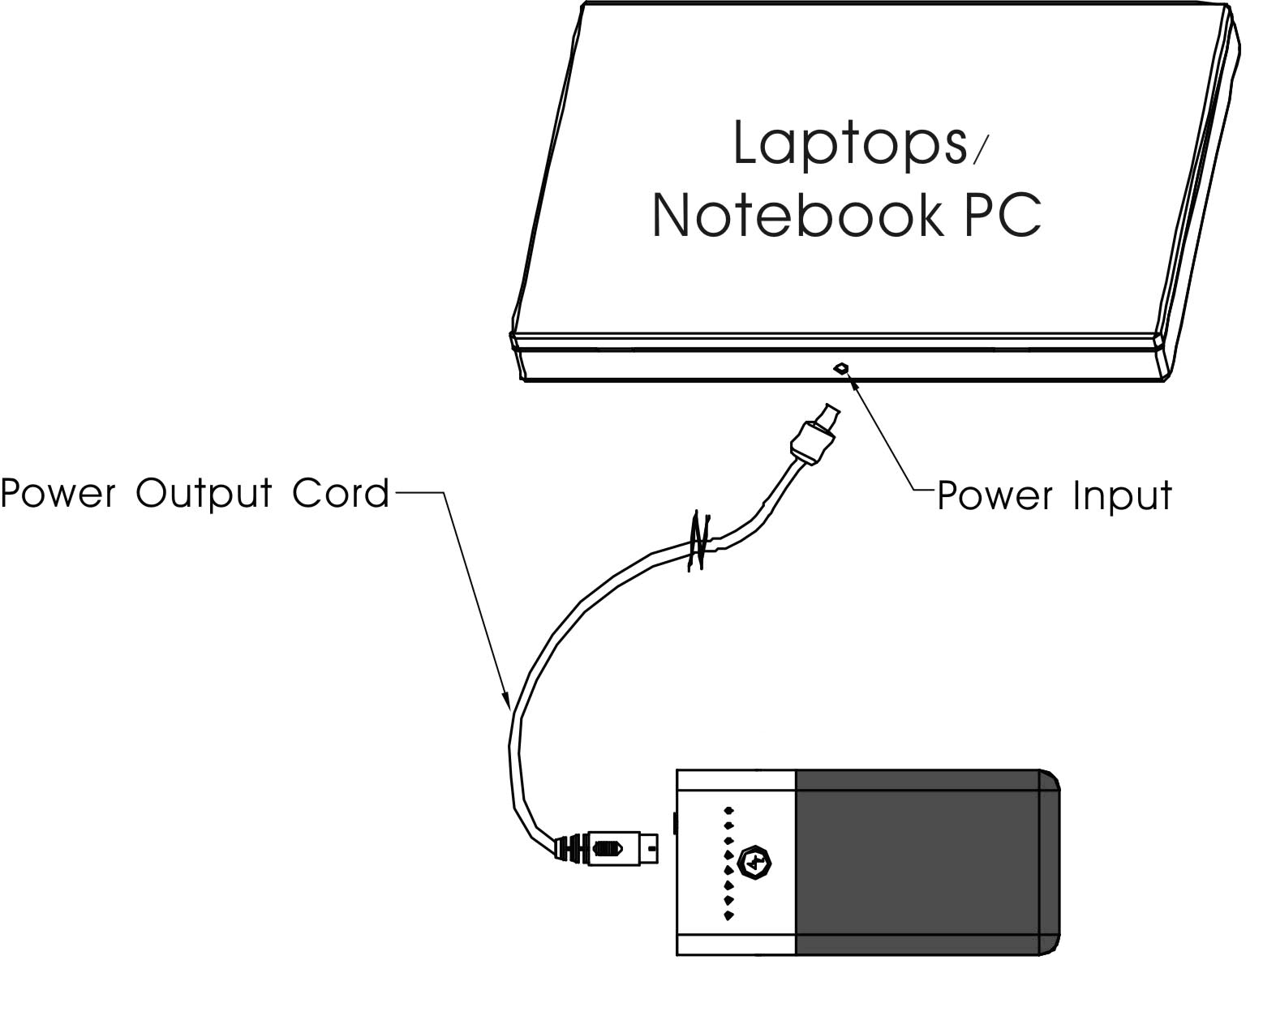
Forbindelsen i dette tilfælde minder om det, du oplever ved opladning af en notebook med batteri, bortset fra at der ikke er tilsluttet nogen AC-strømadapter. Se det tidligere afsnit for detaljerede procedurer vedr. tilslutning.

Bemærk:
For yderligere at optimere driftstiden for Prestigio Power Bank 501, når du oplader notebooks uden AC-strømadapter, anbefales det at vælge et spændingsniveau ét trin lavere end det, der kræves, og som er indikeret på notebooken. Metoden med spændingsreduktion betyder, at notebookbatteriet ikke oplades, og dermed forlænges driftstiden for Prestigio Power Bank 501.

  - Opladning af andre enheder

Se tabellen herunder for spændinger til almindelige digitale elektroniske enheder og anbefalet spændingsindstilling på Prestigio Power Bank 501.

ADVARSEL:
Tabellen herunder er kun en hurtig spændingsoversigt til almindelige digitale elektroniske enheder. Se på etiketterne på de virkelige enheder for en mere nøjagtig spændingsindstilling.

Transportable enheder | AC-strømadapter Udgangsspænding | Anbefalet spændingsindstilling på Prestigio Power Bank 501
Laptops | 14 V | 12 V
Laptops | 16 V | 12 V
Laptops | 19 V | 14 V
Laptops | 24 V | 16 V
Transportabel dvd-afspiller | 9 V | 7,5 V
Transportabel dvd-afspiller | 12 V | 9 V
Digitalt kamera | 5 V | 5 V
Cd-afspiller | 4,5 V | 5 V
PDA | 5 V | 5 V
Mobiltelefon | 3,7 V~ 5 V | 5 V
Digitalt videokamera | 9 V | 7,5 V ~ 9 V
Digitalt videokamera | 12 V | 9 V ~ 12 V
MP4 | 5 V | 5 V

  - Opladning af enheder via USB-port

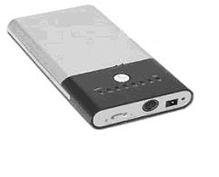 | - Du skal blot sætte spændingsomskifteren / i positionen og indsætte den enhed, der skal oplades via USB, i USB-porten.

  - Kontrol med strømkapacitet

- Som nævnt i afsnit 2 skal du indstille spændingsomskifteren / til positionen og trykke på funktionsknappen for at kontrollere den resterende strømkapacitet.
- Det anbefales at oplade Prestigio Power Bank 501, når indikatoren når det sidste lys. Enheden vil være helt uden strøm, når det røde lys formindskes.

press / lock | tryk / lås

ADVARSEL:
Sluk med det samme for enheden, og frakobl strømadapteren, hvis enheden ikke fungerer korrekt. Forsøg aldrig at reparere enheden uden professionel hjælp, da dette kan beskadige enheden.

- Tilslutningsomformere

Som nævnt herunder leveres Prestigio Power Bank 501 med en pakke med otte tilslutningsomformere, der passer til en række almindelige notebooks og transportable digitale enheder. Se tilslutningsomformerlisten i appendikset om passende tilslutningsomformere og enheder.

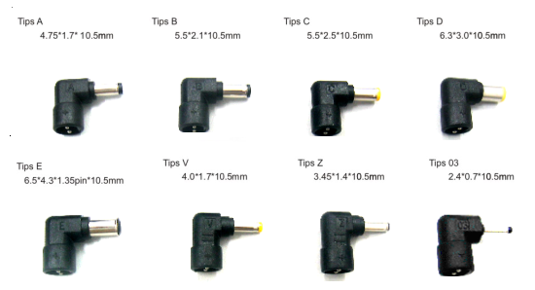

Tips | Omformer

- Problemløsning

Se følgende procedurer, hvis Prestigio Power Bank 501 ikke fungerer, som de bør. Vær opmærksom på, at følgende instruktioner kun er ment som enkle problemløsningsråd. Kontakt din lokale, autoriserede butik for yderligere problemløsning og teknisk support.

- Prestigio Power Bank 501 fungerer ikke korrekt, når alle LED-lys er slukket under opladning.
- Kontrollér, at strømkravet fra den transportable enhed ikke overskrider 65 W (19 V/3,5 A). Prestigio Power Bank 501 er ikke designet til at oplade/strømforsyne sådanne enheder.
- Kontroller den resterende batterikapacitet. Genoplad Prestigio Power Bank 501, når kapaciteten er mindre end 25%.
- Sørg for, at forbindelsen mellem strømudgangskablet og Prestigio Power Bank 501 er fastgjort sikkert.
- Sørg for, at tilslutningsomformeren er passer tilfredsstillende til den transportable enheds DC-stik.
- Sørg for, at spændingsindstillingen på Prestigio Power Bank 501 svarer til eller er ét trin under den transportable enheds strømkrav.
- Kontrollér, at batteriet er installeret i den transportable enhed, da visse enheder ikke fungerer, hvis der ikke er installeret et batteri.

- Vedligeholdelse af enheden

Alle batterier har en begrænset levetid. Deres strømkapacitet og opladningseffektivitet forringes konstant pga. tekniske reaktioner, der gradvist over tid får den interne impedans i cellerne til at forringes og nedsætter batteriets mulighed for at levere dets opladning. Batteriets interne kemiske reaktioner katalyseres ved ekstreme temperaturer og omfattende fugtighed. Af disse årsager er det vigtigt hele tiden at holde dem så kolde, tørre og rene som muligt.

Gennemse den korte liste herunder for at maksimere ydelsen af din Prestigio Power Bank 501.
Gør dette ved batteriet:
- Oplad/aflad batteriet komplet op til fire gange, inden du bruger Prestigio Power Bank 501 første gang for at vedligeholde fuld kapacitet.
- Fjern Prestigio Power Bank 501 fra den transportable enhed, og opbevar et køligt, tørt og rent sted, når det ikke anvendes.
- Genoplad Prestigio Power Bank 501 helt, hvis den ikke har været brugt i en måned eller længere tid.
- Genbrug eller bortskaf korrekt, når batterilevetiden slutter.

Gør IKKE dette ved batteriet:

- Forsøg på at adskille eller samle Prestigio Power Bank 501.
- Kortslut det, da det kan medføre alvorlig skade på batterierne i Prestigio Power Bank 501.
- Tab, slå eller på anden vis misbruge batterierne, da dette kan medføre udslip af potentielt skadeligt celleindhold.
- Lad Prestigio Power Bank 501 komme i nærheden af ild eller andre ekstreme varmekilder. Brænd det ikke. Hvis du gør det, kan det medføre eksplosion.

Appendik
- Appendiks

  - Produktspecifikationer

Batteritype | Lithium Ion-battericeller X 6
Batterikapacitet | 10000 mAh maksimum
Udgangseffekt | 45 ~ 50 W
Udgangsstrøm | 3,5 A maksimum
Udgangsspænding | - Via tilslutningsomformer: 5 V, 6 V, 7,5 V, 9 V, 12 V, 14 V, 16 V, 19 V  - Via USB-port: 5 V/1 A fast udgang
Tilslutningsomformere | 8 omformere
Opladetid | Ca. 4 timer
Indgang på opladeadapter | 100 ~ 240 V, 50/60 Hz, 1,7 A
Udgang på opladeadapter | 19,0 V, 3,16 A
Dimensioner | 174 mm X 84 mm X 23 mm (L*B*D)
Vægt | Ca. 420 g.

  - Teknisk support og garantioplysninger

Besøg www.prestigio.com for teknisk support og garantioplysninger.

  - Ansvarsfraskrivelse

Vi har gjort alle anstrengelser for at sikre, at oplysningerne og procedurerne i denne brugervejledning er nøjagtige og komplette. Der accepteres intet ansvar for nogen fejl eller udeladelse. Prestigio forbeholder sig ret til at udføre enhver ændring på ethvert produkt heri uden yderligere oplysning.

  - Tilslutningsomformerliste

Tilslutningsomformermodeller
DC# 03: | Mobiltelefoner, digitale kameraer, videokameraer.
DC# V : | Digitale kameraer, videokameraer.
DC# Z : | Digitale kameraer, videokameraer, transportable dvd-afspillere, cd/MP3-afspillere.
DC# A : | Digitale kameraer, videokameraer, notebooks.
DC# B : | Notebooks.
DC# C : | Notebooks.
DC# D : | Notebooks.
DC# E : | Notebooks.

